Esame di Elettrotecnica (Informatici)

- Nel circuito in figura determinare l’andamento della tensione $v_{R_{2}}\left(t\right)$ sul resistore $R_{2}$ in tutto l’asse dei tempi
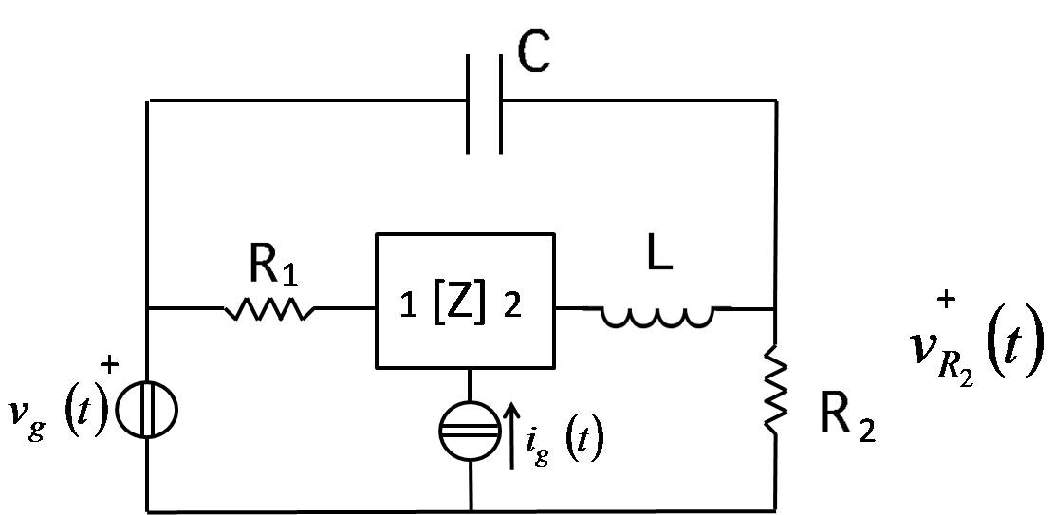

$$\begin{matrix}R_{1}=R_{2}=1Ω; & L=1Η; & C=\frac{1}{2}F; & \left[Z\right]=\left[\begin{matrix}2 & 1 \\ 1 & 3\end{matrix}\right]\end{matrix}$$

$v_{g}\left(t\right)=\left\{\begin{matrix}\text{sin}t & t<0 \\ 0 & t≥0\end{matrix}\right.$ $i_{g}\left(t\right)=\left\{\begin{matrix}\text{cos}t & t<0 \\ 0 & t≥0\end{matrix}\right.$

- Enunciare e dimostrare i teoremi di Thevenin e di Norton

- Discutere il problema del rifasamento di carichi induttivi in regime permanente sinusoidale, indicando e giustificando le possibili soluzioni

Durata della prova: 2 ore e 30’
11 giugno 2010

